方案一：海鲜水产中孔雀石绿残留量检测

- 样品的前处理
- 组织：称取组织块5.0g，加入0.3ml的稀释液与5ml乙腈，振荡1min后4000rpm离心5min，取上清备用；
- 水样品：用稀释液稀释5倍备用

- 检测操作
- 加样：在酶标板上加入50ul的待检样品与标准品，再加入50ul的抗体，振荡混匀，在孵育箱中37°避光孵育30min，洗涤。
- 加酶标物：于各反应孔中加入100ul的酶标物，37°避光孵育30min，洗涤。
- 显色：加入显色底物液A 50ul/孔，再加入底物液B 50ul/孔，振荡混匀，37°避光孵育10min。
- 测定：加入终止液50ul/孔，用K3 Plus酶标仪立即测定450/630处的吸光度值。

- 结果判定
以标准品百分吸光率为纵坐标，以标准品浓度的半对数为横坐标，绘制标准曲线图。将样品的百分吸光率带入标准曲线中，从标准曲线上读出样本所对应的浓度，再根据稀释倍数换算后即为样品中的孔雀石绿残留量的浓度。
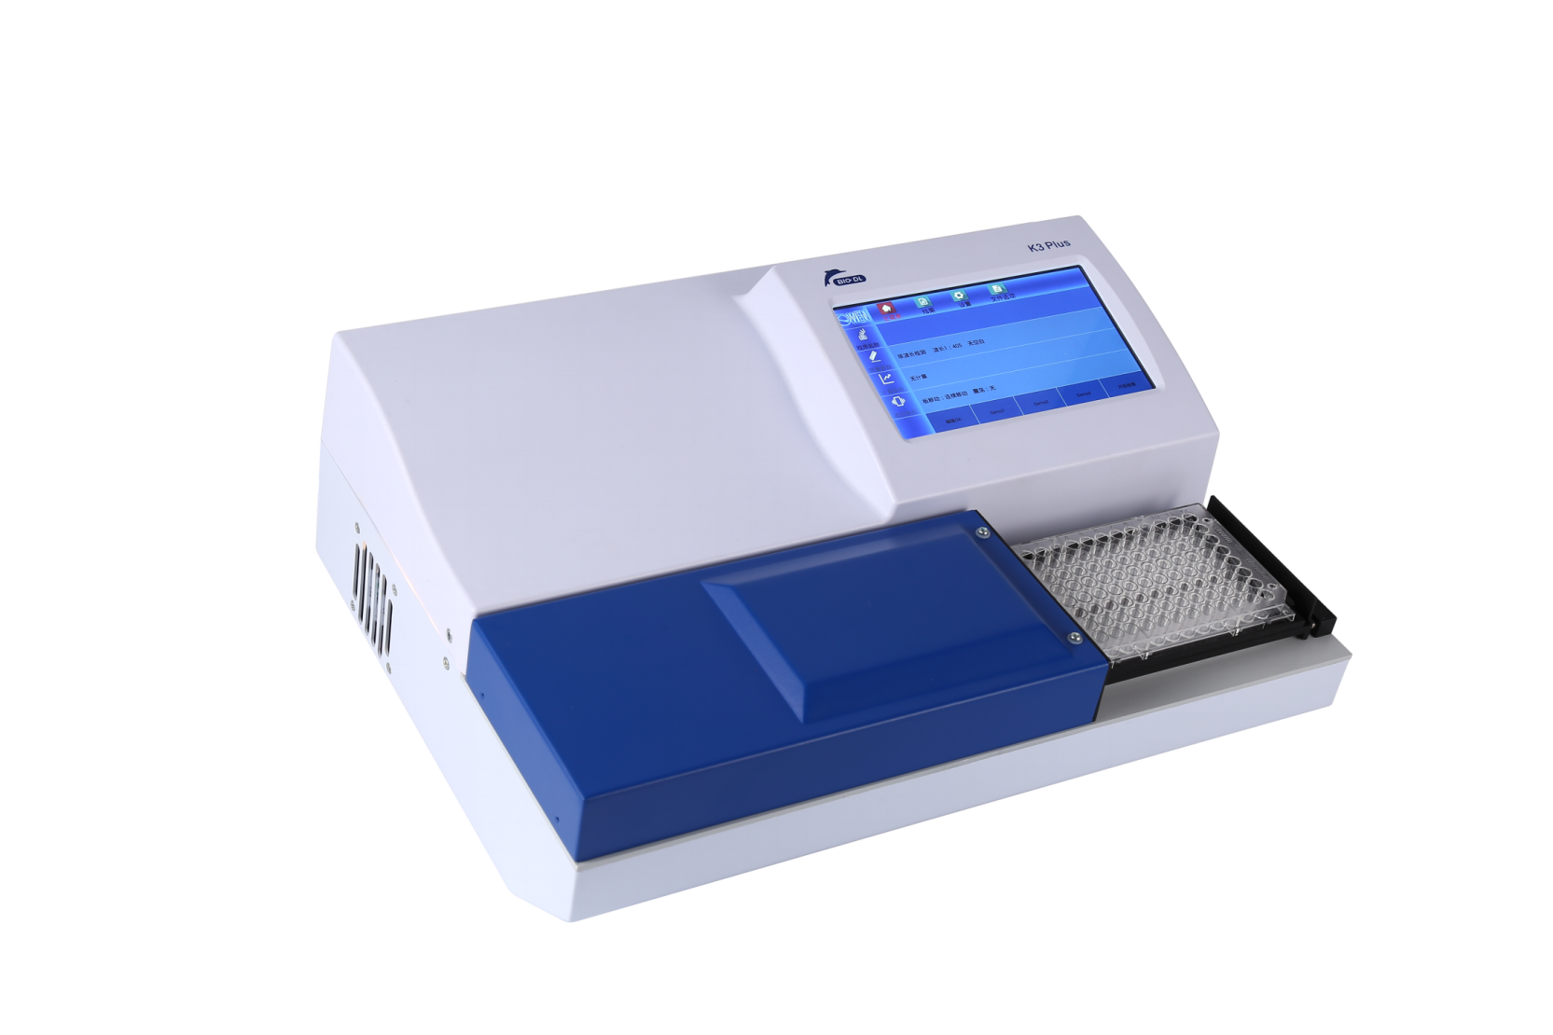

K3 Plus测定
测定

